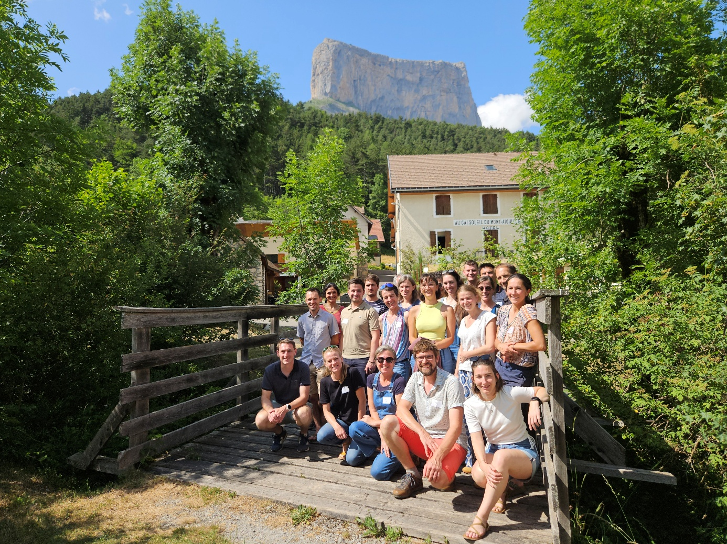

Assurabilité des risques naturels, méthodes de télédétection, plan d’adaptation au changement climatique, acceptabilité des risques naturels et habitabilité des territoires alpins
25 et 26 juin 2025
Chichilianne (Isère)
Journées techniques d’échanges entre territoires TAGIRN et STEPRIM

Introduction aux journées techniques TAGIRN et STEPRIM 2025

La rencontre technique annuelle des Territoires Alpins de Gestion Intégrée des Risques Naturels (TAGIRN) et des collectivités porteuses de Stratégie territoriale pour la prévention des risques en montagne (STEPRIM) propose chaque année au réseau des territoires alpins de s’informer et de réfléchir collectivement sur les sujets d’enjeu ou d’actualité des diverses thématiques de la gestion des risques naturels en montagne. Elle a rassemblé 25 participantes et participants, les 25 et 26 juin 2025 à Chichilianne.
Plusieurs thématiques d’actualité ont été traitées à la suite des besoins exprimés par les territoires : (1) Découverte des « Journées Relais » mises en œuvre par le PARN dans le cadre du projet RESAlpes – IMAGINE-ALP et partage d’expérience sur les outils de médiation en matière d’information préventive.

(2) Assurabilité : quelles évolutions en territoire de montagne ? (3) Méthodes d’observation et d’analyse en télédétection satellitaire et terrestre : quels usages possibles par les territoires pour mieux suivre les aléas en montagne ? (4) Plan stratégique d’Adaptation au Changement Climatique du massif des Alpes (PACC) : contribution des territoires. (5) Acceptabilité des risques naturels : quelles applications, quelle appropriation, sur les territoires de cette approche par les contraintes et les jeux d’acteurs ? (6) Habitabilité des territoires de montagne : comment gérer l’exposition des accès et hébergements aux aléas naturels et à leur prégnance accrue dans un contexte de changement climatique ? Suivie d’une réflexion collective sur le cas de la vallée du Vénéon.

Découverte d’outils de médiation et d’information préventive

L’édition 2025 a commencé par un temps partagé avec les bénéficiaires de la première « Journée Relais » organisée par le PARN dans le cadre du projet IMAGINE-ALP, autour de la découverte d’outils de médiation et d’information préventive spécifiques aux risques naturels en montagne. Le but des Journées Relais est de former des ambassadeurs locaux sur les territoires pour ancrer la prise en compte des risques naturels dans une culture locale et en faire une des composantes du développement territorial durable. Cette démarche locale de mutualisation et d’appropriation des outils d’information préventive est duplicable dans tout le massif alpin.


Fresque de la Montagne et son extension Fresque des Risques en Montagne
Gwladys MATHIEU (Educ’Alpes), Noëllie ORTEGA (PNR du Vercors) et Louise DELORME (PARN)
La Fresque de la Montagne développée par le réseau Educ’Alpes est un atelier ludique, participatif, basé sur l’intelligence collective inspiré de la Fresque du Climat. Basé sur un jeu de cartes, il permet en quelques heures de se saisir des enjeux liés au changement climatique en montagne. Cet outil est le fruit d’un travail collectif. Il a fait intervenir de nombreux acteurs des territoires de montagne dans sa conception. Ses contenus, basés sur des sources scientifiques, sont validés par des chercheurs. Parmi les contributeurs, le PARN a apporté son expertise pour approfondir la question des liens entre changement climatique et risques naturels en montagne, notamment via la mémoire du risque.

Maquettes de médiation pour les aléas naturels en montagne
Carla LOIREAU (Communauté de Communes des Vallées de Thônes - CCVT)
Dans le cadre de son programme de GIRN, la CCVT a élaboré une maquette permettant de servir de support aux actions de sensibilisation sur les risques naturels. La maquette est composée de trois modules représentant un territoire de montagne, permettant d’illustrer de manière ludique les risques associés aux phénomènes d’inondations, de glissements de terrain et d’avalanches, en représentant les aléas et les enjeux exposés. Elle est utilisée depuis mai 2025 pour sensibiliser dans les écoles et auprès des agents de la CCVT. En perspective, l’organisation d’une Journée Relais IMAGINE-ALP pour former les acteurs locaux à l’utilisation de la maquette aurait pour intérêt de constituer un réseau d’éducateurs et d’acteurs de la sensibilisation au sein de la CCVT, qui puissent utiliser la maquette et la valoriser sur les différents territoires.

Malette Risques Naturels et son théâtre d’images Kamishibaï
Bérengère CHARNAY (PNR du Queyras)
La mallette pédagogique sur les risques naturels à destination des scolaires (de la maternelle à la 6ème) a été développée par le PNRQ dans le cadre du programme d'action de prévention des inondations (PAPI) sur le bassin-versant du Guil. A partir d'une importante recherche bibliographique et de connaissances du terrain, des histoires et fiches techniques ont été rédigés sur plusieurs risques naturels (inondation, avalanche, glissement de terrain, chute de blocs et séisme). Le fils conducteur est le suivant. Dans chaque histoire, un papy raconte les particularités du territoire pour mieux comprendre par la suite les phénomènes naturels qu’il a pu vivre. Il est également accompagné de son ami Légibus qui informe sur le côté réglementaire des risques naturels. Une histoire introductive permet de définir les notions de risque. Ensuite, pour chaque risque naturel, une histoire a été écrite en se référant à un événement particulier qui s’est produit dans le Queyras. L’ensemble des outils sous format numérique (histoires kamishibaï, fiches techniques, diaporamas et guide d’utilisation) est mis à disposition par le PNRQ.
► Si vous souhaitez utiliser ce support, merci de remplir le formulaire en ligne.

Jeu de société PREVENTO
Sylvain DUMONT (Communauté de Communes de l’Oisans)

PREVENTO est un jeu de plateau crée en 2013 sensibilisant sur les risques naturels présents en France métropolitaine et en Outre-mer. Les joueurs progressent sur le plateau en répondant à des questions traitant des aléas naturels couverts par le jeu (inondations terrestres, séismes, volcans, tsunamis, cyclones, avalanches et mouvements de terrain). Les questions sont organisées en 4 thématiques : mécanismes et typologie des aléas ; moyens de prévention et de protection existants ; éléments de culture générale ; bons comportements à acquérir en cas d'événement. En toute fin de partie, les joueurs se concentrent sur la thématique de la gestion de crise. Chaque bonne réponse aux questions permet de capitaliser des jetons représentant « des personnes sensibilisées ». Le joueur ayant réussi à sensibiliser le plus grand nombre de personnes remporte la partie. Le jeu est accessible à partir de 15 ans. Plusieurs joueurs (ou équipes) peuvent s'affronter et tester leurs connaissances ou en acquérir de nouvelles, durant une partie qui se déroule autour de 45min/1h. Le jeu est gratuit et à fabriquer soi-même.
► Pour obtenir les fichiers du jeu, contactez l’auteur.

Film « Le Chant des pierres »
Film d’Olivier ALEXANDRE, 2014, 37 minutes
Dans le Sud du Vercors, 300 m au-dessus du vide, une équipe de l’Institut des Sciences de la Terre est sur le point de réaliser une première scientifique : identifier et comprendre le chant émis par une gigantesque écaille rocheuse, afin de mettre au point une méthode révolutionnaire pour la prévision des grands éboulements. Pour cela, une condition est essentielle : maintenir la montagne sur écoute continue. Du Valais Suisse aux Plateaux du Vercors, c’est l’investissement de toute l’équipe sur le terrain, au fil des saisons, que raconte le film. Et une réalité souvent ignorée : les bruits profonds de la montagne qui vit.

Actualités institutionnelles et informations

Actualités PARN et partenaires
Olivier CARTIER-MOULIN (PARN) et Guilhem DUPUIS (IRMa)
Les dossiers de 5 territoires alpins candidats au dernier appel à projets FEDER Massif des Alpes 2021-2027 sur les risques naturels sont en cours d’instruction. Pour les territoires désireux de rejoindre le réseau, on ne saura qu’au dernier trimestre 2025 si un nouvel appel à projets sera lancé.
Le métaprojet RESAlpes coordonné par le PARN rassemble trois initiatives complémentaires : IMAGINE-ALP (PARN), CAP-ALP (IRMa) et I-RISK-ALP (infra2050). Face aux défis climatiques et socio-économiques, RESAlpes propose aux acteurs alpins une démarche collective innovante visant à renforcer la gestion intégrée des risques naturels à travers le partage des bonnes pratiques, l’accompagnement à la montée en compétences, et la mise en réseau interrégionale.

Le projet IMAGINE-ALP propose plusieurs grands types de formats de rencontres, adaptés en fonction des publics cibles (besoins, attentes, contraintes), permettant aux territoires une montée en puissance à la carte dans la démarche GIRN :  - Journées Relais : « Sensibilisation et montée en compétence des ambassadeurs locaux » ;  - Journées Politiques : « Sessions d’information et de sensibilisation des élus » ;  - Journées Territoires : « Elargissement thématique et porter à connaissance de solution » ;  - Journées Thématiques, destinées aux collectivités ;  - Journées Gouvernance : « Dialogue avec des grands témoins du massif alpin ». | Le projet CAP-ALP s’articule autour de 3 grands objectifs :  - CONNAITRE : Retrouver et faire connaître la mémoire des risques naturels au niveau local et favoriser la promotion des retours d’expérience associés ;  - AGIR : Sensibiliser et conseiller les responsables et décideurs locaux en matière de gestion des risques et des crises. Et les préparer à faire face à des événements de plus en plus violents ;  - PARTAGER : Développer les échanges autour d’un réseau d’experts reconnus et favoriser ainsi le développement d’une culture du risque commune. | Le projet I-RISK-ALP est un réseau ouvert d'acteurs économiques et académiques qui structure et anime le domaine appliqué des risques naturels gravitaires face aux infrastructures en s'appuyant sur des ressources de pointe avec l'objectif d'accélérer l'innovation.  Pour structurer et animer le réseau, I-RISK-ALP fait interagir les acteurs économiques et académiques, participe à l'identification des verrous et des besoins pour accélérer l'innovation, organise des journées d'émulation d'échanges thématiques, promeut des actions de recherche applicative et des produits innovants, participe au développement de formations innovantes et émule des échanges de construction en réponse à des appels à projets.

Assurabilité : quelles évolutions en territoire de montagne ? Quelles observations les assureurs font-ils sur les aléas de montagne ?
Pierre CROUZET (Directeur Durabilité et Risques Climatiques, Groupama)

Tout comme les professionnels de la gestion des risques naturels, le monde de l’assurance s’interroge aussi tous les ans sur les risques émergents. Le changement climatique est celui qui les inquiète le plus. Les assureurs distinguent deux catégories de risques, qui sont couverts par des chaînes de paiement différentes : les événements climatiques et les catastrophes naturelles, qui font l’objet d’une réassurance publique par la caisse centrale de réassurance (CCR), qui dispose de fonds captés par la taxe catastrophe naturelle des contrats d'assurance, quel que soit le bien assuré. Cette taxe est passée de 12 à 20% cette année et va continuer à augmenter. Cela va de pair avec le constat que l’augmentation du coût des sinistres pour les assurances. Cela s’explique du fait du nombre croissant d’événements climatiques mais aussi car la valeur des biens assurés est en augmentation.
Une des questions prégnantes aujourd’hui et celle de l’assurabilité des zones à risques « noirs ». Cela peut être déterminé par un risque très fort, un type de risque particulier ou une zone géographique à la suite de catastrophes (ex : post- tempête Alex ou Xynthia). Alors que l’on constate déjà le retrait d’assureurs dans certaines régions de France, comment anticiper l’assurabilité de nos territoires dans une France à +2°C, +3°C ou +4°C ? A cela M. Crouzet a répondu par l’intervention nécessaire de l’Etat que ce soit par la législation afin de réguler ou dans la convocation de tous les acteurs pour trouver des solutions.
Groupama se pose aussi en prévention des risques naturels en investissant dans des projets d’atténuation des effets du changement climatique. M. Crouzet a répété l’engagement du groupe à garder un modèle économique basé sur la mutualisation et sur la diversification des risques pris en charge afin d’éviter que les primes ne s’envolent.

Méthodes d’observation et d’analyse en télédétection satellitaire et terrestre : quels usages possibles par les territoires ?
Jean-Philippe MALET (Ecole et Observatoire des Sciences de la Terre - EOST, Unistra) et Isabelle BIAGOTTI (THEIA–IR Data Terra)
Data Terra est une offre de services autour des données d’observations du système Terre interopérable et interdisciplinaire. Le projet porte sur 5 entrées : atmosphère, océan, biodiversité, surface solide, surface continentale et permet la cartographie des milieux grâce à divers moyens (Lidar, satellite, photographie…). Les collectivités ont la possibilité de demander des codes d’accès afin d’obtenir de la donnée sur des phénomènes type mouvement de terrain dans leur aire géographique.

Plan stratégique d’Adaptation au Changement Climatique – PAAC – du massif des Alpes
Florence MARCHON et Olivier CARTIER-MOULIN (PARN)
Le PARN est coanimateur du Groupe de Travail « Risques » du Comité de massif des Alpes, dont l’objectif est la rédaction du PACC, d’ici fin 2025. Ces plans d’adaptation, décidés dans le cadre de la Loi Climat-Résilience de 2021, ne sont pas opposables à ce stade mais dessinent une stratégie déclinée en programmation à l’horizon 2035, avec des objectifs d’actions adossées à la TRACC, à intégrer dans les documents de planification et d’urbanisme. Le PARN a contribué aussi à la consultation publique sur le PNACC-3, notamment concernant sa Mesure 6 sur les risques naturels en montagne. Au regard de ses spécificités, le massif alpin constitue, pour l’ensemble du territoire national, un territoire démonstrateur dans le cadre du déploiement du PNACC-3. Le PARN agit également pour faire reconnaître cette spécificité des territoires de montagne au niveau européen à travers la coopération alpine.
Dans ce contexte, le PARN œuvre pour un décloisonnement des risques, en privilégiant une entrée par la question de la gouvernance, qui irrigue tous les groupes de travail du Comité de massif, de manière transversale. Le changement attendu pour faire face aux enjeux des prochaines décennies est global et intégré.
Le GT Risques a pour objectif de produire des fiches actions opérationnelles décrivant les actions, les acteurs et des actions opérationnelles à mettre en place pour les 5 ou 10 ans à venir. Il a défini 4 objectifs, qui seront discutés au cours de l’été : (1) Développer un réflexe « jeunes publics » sur les risques naturels. Le Comité de massif a souhaité que ce soit une priorité. (2) Passer à un niveau d’engagement supérieur. Cela pose la question des responsabilités des parties prenantes et du lien avec les assureurs. (3) Développer des actions à co-bénéfices permettant de développer les milieux agricoles et forestiers. Ils sont souvent les grands oubliés. On a besoin d’aller chercher des acteurs. (4) Amplifier, démultiplier, recalibrer et réinterroger les démarches de GIRN, dans une démarche d’évaluation.
La proposition du PARN, là-dessus, est de faire remonter au GT, les besoins des territoires et donc de passer par le réseau TAGIRN afin de recueillir des idées sur des choses à ajouter ou à préciser dans cette phase de rédaction du PAAC.

Habitabilité des territoires de montagne
Acceptabilité des risques naturels. Concept de Risque acceptable du groupe de travail C2ROP sur les risques gravitaires et les infrastructures linéaires
Louise DELORME (stagiaire au PARN)
Ce projet représente la rencontre opérationnelle d’un problème de technicien, de sciences dites dures et d’une vision SHS de la gestion du risque comme étant une multitude de contraintes résidants dans les interactions. Dans un premier temps, le groupe à chercher à comprendre dans quel situation la question du risque acceptable se posait avant de lister un certain nombre de contraintes que cela engendrait pour les MOA. Par la suite, une modélisation du risque acceptable pour l’aléa gravitaire impactant des infrastructures linéaires a été effectuée en se basant sur le travail de thèse d’Antoine Girard. L’objectif étant de pouvoir représenter les arbitrages auxquels les techniciens étaient confrontés.

Comment gérer l’exposition des accès et hébergements aux aléas naturels et à leur prégnance accrue dans un contexte de changement climatique ? Le cas de la vallée du Vénéon
Sylvain DUMONT (chargé de mission à la Communauté de Communes de l’Oisans)

L’objectif de cette session était à la fois d’aider un membre du réseau TAGIRN sur une problématique qu’il rencontre mais aussi de se réfléchir collectivement à la question de l’habitabilité des territoires de montagne. C’est Sylvain Dumont qui nous a présenté une situation qu’il rencontre sur son territoire suite à la catastrophe de 2024 à la Bérarde. Sa question : « Pourriez-vous m’aider à définir ce qu’est une habitabilité acceptable et durable dans un territoire de montagne exposé, afin d’alimenter les choix en matière d’aménagement, d’accueil et de sécurisation ? ».

Démarche d’entraide interterritoriale de type « ACCELERATEUR DE PROJET » autour de la problématique locale de la Communauté de Communes de l’Oisans
Animation : Florence MARCHON et Olivier CARTIER-MOULIN (PARN)

Pour appuyer le territoire dans cette réflexion, un travail d’intelligence collective a été mené en sous-groupes selon une démarche « accélérateur de projet » autour de cette question, dans un contexte d’attentes forte de la part du Comité de massif pour développer dans ce territoire un rôle démonstrateur pour les vallées alpines. Pour cette session, nous nous sommes appuyés sur la question précédemment énoncé par Sylvain Dumont pour la Communauté de communes de l’Oisans.

Le Groupe 1 a proposé :
Différents critères d’acceptabilité ont été proposés : en fonction du type d’acteur (habitants permanents ou non, socioprofessionnels, touristes, élus, collectivités et services de l’Etat en charge du financement du réaménagement), de la temporalité visée (acceptabilité adaptative, évolutive, à plus ou moins long terme), des aléas auxquels sont exposés les enjeux (pas de risque zéro) et de le leur assurabilité (qui sera assumée ou non localement).

Le Groupe 2 a proposé :
Des propositions ont été faites afin de diminuer le risque avec des dispositifs de surveillance assez globale, des moyens d’alerte et de la zone de mise en sécurité. La discussion a également porté sur les manières d’habiter lorsque l’on est sur une zone exposée fréquemment aux aléas. Cela peut passer par le fait de dormir toujours à l’étage dans des zones inondables ou bien de repenser les accès avec des navettes, alternats ou période d’accès. Il semble nécessaire que les services de l’Etat soient en appui au maire sur le réaménagement, la prévention et la gestion de crise ainsi que de prendre le temps de ne pas refaire à l’identique (cf. double échéance). Une question semblait rester sans réponse : Qui fera partie de la gouvernance en charge de prendre la décision finale ?
Le Groupe 3 a proposé :
Petit rappel sur le fait que la route historique était sur les coteaux et non en fond de vallée du fait des crues régulière du Vénéon, se pose alors la question du réaménagement de la vallée. Les aménagements doivent-ils être pensé pour l’habitat permanent ou bien saisonnier ? Mais aussi doit-on construire durablement ou bien de manière plus légère car on émet l’hypothèse que les aléas les emporteront régulièrement ? Le groupe 3 a aussi souligné le fait que la route n’est pas qu’une infrastructure routière mais les télécoms, l’eau et l’assainissement empruntent également cet axe. C’est essentiellement une question politique, quels moyens on veut mettre dans le réaménagement ? Si on prend l’exemple des stations, on remet des moyens même si l’on sait que bientôt elles n’existeront plus.

Métropole Nice Côte d’Azur (MNCA), Syndicat Mixte du Bassin Versant de l'Arly (SMBVA), Communauté de Communes Serre-Ponçon Val d’Avance (CCSPVA), Durance Lubéron Verdon Agglomération (DLVA) et Conseil Départemental des Hautes-Alpes (CD05).
RESAlpes : « Synergie entre les réseaux d’acteurs de la gestion intégrée des risques naturels dans le massif alpin ».
IMAGINE-ALP : « Interagir pour MAssifier et renouveler la Gestion Intégrée des risques NaturEls dans le massif ALPin » (PARN).
CAP-ALP : « Connaître, Agir et Partager pour la résilience des territoires alpins » (IRMa).
I-RISK-ALP : « Collaborer pour parfaire la résilience des territoires alpins face aux risques naturels » (Pôle de compétitivité infra2050).
TRACC : Trajectoire de réchauffement de référence pour l'adaptation au changement climatique.
PNACC-3 : Troisième Plan national d'adaptation au changement climatique.

